IV Ogólnopolski Konkurs Języka Niemieckiego „Lust auf Lesen”

Etap ogólnopolski – 25 kwietnia 2021 r.
Uwaga! Rozwiązania przepisujemy na kartę odpowiedzi.

Droga Uczennico! Drogi Uczniu!
Gratulujemy Ci udziału w etapie ogólnopolskim i życzymy powodzenia w finale konkursu!

Aufgabe 1
Lies die Sätze. Du hörst zweimal den Text „Wenn das Smartphone süchtig macht“ Ergänze die Lücken 1.1.–1.10. mit Informationen aus dem Hörtext. In jede Lücke passt ein Wort. Für jede richtige Antwort bekommst du einen Punkt (max. 10 Punkte).

1.1. Das Smartphone ist in der heutigen Zeit unser ständiger __________________.
1.2. Wir nutzen das Smartphone privat und _______________________.
1.3. In unserer Gesellschaft ist der _______________________ Gebrauch von Medien mittlerweile normal.
1.4. Die Nutzung des Smartphones wird ungesund, wenn man sich um seine Freundschaften und Hobbys nicht mehr ____________________.
1.5. Die körperlichen ___________________ der Sucht kann man messen.
1.6. Für Süchtige gibt es _____________________ .
1.7. Aber weil Medien im Alltag omnipräsent sind, ist es nicht einfach, den eigenen Konsum zu _________________________.
1.8. Der Medienpädagoge findet es wichtig, dass die Menschen immer wieder Zeit offline _________________________ .
1.9. Immer mehr Firmen richten Offline-Zeiten ein, in denen sich die Mitarbeiter von den Medien ________________ können.
1.10. Schon das blaue Licht von Smartphones und __________________ sorgt dafür, dass wir weniger gut schlafen.

Quelle: DW Deutsch lernen. Kostenlos Deutsch lernen mit der DW. Nutzt Texte, Audios, Videos und interaktive Übungen auf dw.com/deutschlernen: https://www.dw.com/de/wenn-das-smartphone-s%C3%BCchtig-macht/l-36943627

Aufgabe 2
Ergänze die Lücken 2.1.–2.10. mit der jeweils passenden Präposition A, B oder C anhand des gehörten Textes. Für jede richtige Antwort bekommst du einen Punkt (max. 10 Punkte).
2.1. Mittlerweile ist es normal, __________ Alltag ständig das Smartphone zu benutzen.
A. am B. auf C. im

2.2. Es wird ungesund, wenn die Medien _________ Sucht werden.
A. zu B. zum C. zur

2.3. Mit „Spotify“ hören wir Musik und __________“Netflix“ gucken wir Filme.
A. auf B. in C. um

2.4. Es wird schlimm, wenn man sich ________ seine Freundschaften nicht mehr kümmert.
A. für B. mit C. um

2.5. Süchtige Menschen kommen _______ einen Rausch.
A. auf B. in C. zu

2.6. Mit Verhaltenstherapien sollen die Menschen ______ einem gesunden Medienkonsum zurückfinden.
A. auf B. in C. zu

2.7. ________ Medien kann man nicht so leicht verzichten, weil sie omnipräsent sind.
A. An B. Auf C. In

2.8. Es ist schwer, sein Leben ________ Medien zu gestalten.
A. nach B. ohne C. über

2.9. Sich mit einem Freund ________ eine Tasse Kaffee zu treffen, ist besser, als mit ihm zu chatten.
A. auf B. für C. zu

2.10. Frage lieber jemanden _______ dem Weg, statt „Google Maps“ zu benutzen.
A. für B. nach C. um

Ein Pop-Konzert als Corona-Experiment

Ist es möglich Konzerte in Zeiten der Pandemie so zu organisieren, dass sie kein größeres Risiko für die Zuschauer darstellen? Tim Bendzko und 1500 Freiwillige helfen, die Antwort auf diese Frage zu finden. Kira und Felix Stütz taten am 22. August etwas, was man in Zeiten der Pandemie eigentlich nicht macht: Sie besuchten ein großes Pop-Konzert in der Arena Leipzig. Dabei ging es aber weniger um die Musik des Sängers Tim Bendzko als um Wissenschaft. Die beiden waren nämlich die freiwilligen Versuchskaninchen in einem Experiment. Die Studie Restart-19 will das Verhalten der Menschen in Konzerthallen erforschen, damit man die Risiken bei Großveranstaltungen in Zukunft besser einschätzen kann. Für Kira und Felix fühlte sich die Teilnahme am Experiment „sicherer an, als zum Beispiel mit dem Zug durch Deutschland zu reisen“. Kein Wunder: Bei der Veranstaltung galten sehr strenge Regeln. Jeder Teilnehmer musste 48 Stunden vor dem Konzert einen Corona-Test machen und negativ sein. Nach dem Fiebermessen erhielten die Teilnehmer eine Hochfiltermaske sowie einen Sender, der ihre Bewegungen registrierte. Außerdem bekamen sie ein Desinfektionsmittel, das mit einem Markierungsspray gemischt wurde. So kann man später sehen, welche Oberflächen die Zuschauer berührten. Die Studie, die fast eine Million Euro kostet, stößt aber auch auf Kritik. Kritiker stört, dass sie nicht unter realen Bedingungen stattgefunden hat. Denn bei den „echten“ Konzerten, sagen sie, trinken Menschen Alkohol, tanzen und singen ohne eine Hochfiltermaske. Studienleiter Stefan Moritz von der Universität Halle ist trotzdem zufrieden mit der Qualität der Daten. Bis diese ausgewertet sind, wird es noch mehrere Wochen dauern. Die Ergebnisse sollen im September veröffentlicht werden.

Quelle: DW Deutsch lernen. Kostenlos Deutsch lernen mit der DW. Nutzt Texte, Audios, Videos und interaktive Übungen auf dw.com/deutschlernen: https://www.dw.com/de/ein-pop-konzert-als-corona-experiment/l-54689538

Aufgabe 3
Beantworte die Fragen zum Text „Ein Pop-Konzert als Corona-Experiment“ in ganzen Sätzen. Die Antworten müssen grammatikalisch und orthografisch korrekt sein sowie mit dem Inhalt des Textes übereinstimmen. Für jede richtige Antwort bekommst du zwei Punkte (max. 6 Punkte).

3.1. Warum haben Kira und Felix Stütz das Konzert von Tim Bendzko besucht?
_____________________________________________________________________
_____________________________________________________________________
_____________________________________________________________________

3.2. Was war das Ziel der Studie Restart-19?
__________________________________________________________________________________________________________________________________________
_____________________________________________________________________
_____________________________________________________________________

3.3. Warum wird die Studie kritisiert?
__________________________________________________________________________________________________________________________________________
_____________________________________________________________________
_____________________________________________________________________

Aufgabe 4
Erkläre die fettgedruckten Wendungen in eigenen Worten. Beachte den Kontext. Für jede richtige Antwort bekommst du zwei Punkte (max. 6 Punkte).

4.1. Die beiden waren nämlich die freiwilligen Versuchskaninchen in einem Experiment.
__________________________________________________________________________________________________________________________________________
_____________________________________________________________________
_____________________________________________________________________

4.2. Studienleiter Stefan Moritz von der Universität Halle ist trotzdem zufrieden mit der Qualität der Daten.
_____________________________________________________________________
_____________________________________________________________________
_____________________________________________________________________

4.3. Die Ergebnisse sollen im September veröffentlicht werden.
_____________________________________________________________________
_____________________________________________________________________
_____________________________________________________________________

Weniger arbeiten für das Klima
Wenn wir weniger konsumieren, hilft das natürlich unserer Umwelt. Doch nützt es dem Klima auch, wenn wir weniger arbeiten? Was wir aus der Corona-Krise für die Zukunft lernen können.

In der Corona-Krise hat sich die Art, wie wir arbeiten, verändert. Nicht nur Krankenschwestern und Ärzte, sondern auch Supermarktmitarbeiter und Müllmänner wurden zu Helden, denen die Menschen von ihren Balkonen applaudierten. Und während die einen durch Kinderbetreuung und Arbeit doppelt belastet waren, hatten andere plötzlich mehr Freizeit.
Philipp Frey, Doktorand am Karlsruher Institut für Technologie, veröffentlichte im letzten Jahr eine Studie, nach der die Europäer zur Rettung der Erde ihre wöchentliche Arbeitszeit stark reduzieren müssen. Er sagt: „Zwischen Kohlenstoffemissionen und Arbeitsstunden gibt es eine positive Korrelation. Die meisten von uns produzieren am Wochenende weniger CO2 als an einem normalen Arbeitstag.”

Studien zeigen, dass längere Arbeitszeiten zu einem umweltschädlicheren Konsumverhalten führen. Arbeitnehmer, die wenig Zeit haben, nehmen zum Beispiel häufiger das Auto statt öffentliche Verkehrsmittel oder greifen zu Fertiggerichten, statt selbst zu kochen. Margarita Mediavilla von der Universität Valladolid in Spanien erinnert daran, dass traditionelle Gesellschaften nur so viel wie nötig gearbeitet haben: „Sie kümmerten sich um die natürlichen Ressourcen, von denen ihr Lebensunterhalt abhing.“

Eine Verkürzung unserer Arbeitszeiten kann also gut für die Umwelt und das Klima sein. Philipp Frey plädiert deswegen dafür, die wöchentliche Arbeitszeit anders zu verteilen und auf 20 bis 24 Stunden zu kürzen. Studien zufolge ist das auch für die Gesundheit und die Produktivität am besten, sagt Frey.

Quelle: DW Deutsch lernen. Kostenlos Deutsch lernen mit der DW. Nutzt Texte, Audios, Videos und interaktive Übungen auf dw.com/deutschlernen: https://www.dw.com/de/weniger-arbeiten-f%C3%BCr-das-klima/l-53911366

Aufgabe 5
Entscheide, welche der Sätze 5.1.–5.6. mit dem Inhalt des Textes „Weniger arbeiten für das Klima“ übereinstimmen. Markiere mit einem X: R – richtig oder F – falsch. Für jede richtige Antwort bekommst du einen Punkt (max. 6 Punkte).
 |  | R | F
5.1. | In der Corona-Zeit wurden einige Berufe stärker als früher anerkannt.
5.2. | In der Corona-Krise arbeiten einige Menschen zweimal so viel wie früher.
5.3. | Je länger die Menschen arbeiten, desto mehr schaden sie der Umwelt.
5.4. | Menschen, die länger arbeiten, essen häufiger Fertigmahlzeiten.
5.5. | Phillip Frey meint, dass längere Arbeitszeiten schlechter für die Produktivität sind.
5.6. | Phillip Frey ist gegen eine Verkürzung der wöchentlichen Arbeitszeit.

Aufgabe 6
Wähle von den Antworten A, B, C und D die richtige aus. Übertrage die richtigen Antworten auf das Antwortblatt. Für jede richtige Antwort bekommst du einen
Punkt (max. 12 Punkte).
6.1. Der Nationalfeiertag wird in Österreich am … gefeiert.

A. 1. Mai B. 1. August C. 3. Oktober D. 26. Oktober

6.2. Welchesdieser Bundesländer ist kein österreichisches Bundesland?

A. Burgenland B. Kärnten C. Saarland D. Tirol

6.3. Welche dieser Persönlichkeiten war kein/e österreichische/r Schriftsteller/in?
A. Friedrich Dürrenmatt B. Max Frisch C. Elfriede Jelinek D. Herta Müller

6.4. Wie heißt der aktuelle Bundeskanzler von Österreich?
A. Sebastian Kurz B. Alexander van der Bellen C. Christian Kern D. Bruno Kreisky

6.5. In welcher österreichischen Stadt befindet sich der Prater?
A. In Wien B. In Salzburg C. In Innsbruck D. In Graz

6.6. Welche dieser Süßigkeiten kommt aus Österreich?
A. Milka-Schokolade B. Raffaello C. Manner D. Toblerone

6.7. Das österreichische Wort „Jause“ bedeutet…
A. Frühstück B. Zwischenmahlzeit C. Hunger D. Durst

6.8. Welchen Architekturstil symbolisiert das Gebäude auf dem Foto?

A. Barock
B. Jugendstil
C. Klassik
D. Renaissance

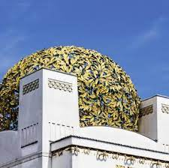

6.9. Wie heißt dieses typisch österreichische Gericht?
A. Tafelspitz B. Kaiserschmarrn C. Nockerln D. Palatschinken

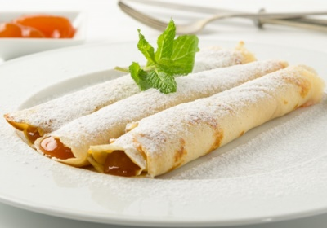

6.10. Wer ist der Autor dieser Bilder?
A. Gustav Klimt B. Egon Schiele
C. Oskar Kokoschka D. Friedensreich Hundertwasser

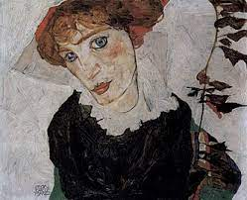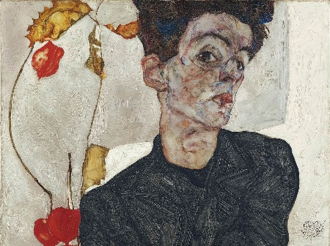

6.11. Welches Foto passt nicht zu Österreich?
A. 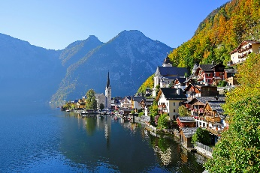 B. 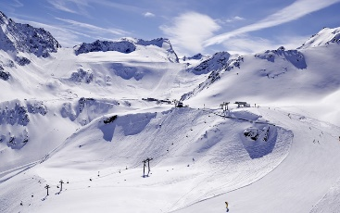

C. D. 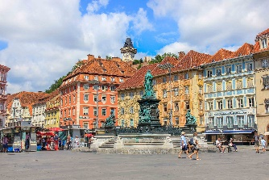

6.12. Welches Schloss befindet sich nicht in Österreich?
A. Neuschwanstein C. Belvedere
B. Schönbrunn D. Esterházy

Wir bedanken uns für deine Teilnahme am Wettbewerb!

